**ΚΑΡΒΟΞΥΛΙΚΑ ΟΞΕΑ**

Οι ενώσεις που περιέχουν την χαρακτηριστική ομάδα καρβοξύλιο –COOH.

[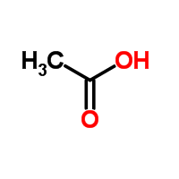](javascript:openWindow('/ImageView.aspx?id=171',%20'zoom',%20500,%20550,%20'toolbar=no,menubar=no,resizable=no');%20void%200;) [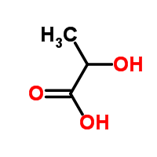](javascript:openWindow('/ImageView.aspx?id=592',%20'zoom',%20500,%20550,%20'toolbar=no,menubar=no,resizable=no');%20void%200;) [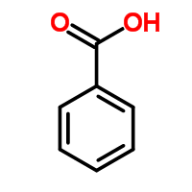](javascript:openWindow('/ImageView.aspx?id=238',%20'zoom',%20500,%20550,%20'toolbar=no,menubar=no,resizable=no');%20void%200;)

Αιθανικό οξύ ή οξικό οξύ 2-υδροξυπροπανικό οξύ ή γαλακτικό οξύ Βενζοϊκό οξύ

[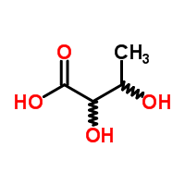](javascript:openWindow('/ImageView.aspx?id=219301',%20'zoom',%20500,%20550,%20'toolbar=no,menubar=no,resizable=no');%20void%200;) [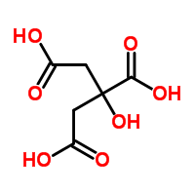](javascript:openWindow('/ImageView.aspx?id=305',%20'zoom',%20500,%20550,%20'toolbar=no,menubar=no,resizable=no');%20void%200;)

Τρυγικό οξύ Κιτρικό οξύ

**ΤΑΞΙΝΟΜΗΣΗ ΚΑΡΒΟΞΥΛΙΚΩΝ ΟΞΕΩΝ**

Ανάλογα με τον αριθμό των καρβοξυλίων που περιέχουν στο μόριό τους:

Αιθανικό ή οξικό οξύ: μονοκαρβοξυλικό οξύ CH3COOH

Αιθανοδιικό ή οξαλικό: οξύ δικαρβοξυλικό οξύ HOOC-COOH

Ανάλογα με τον τρόπο που συνδέονται τα άτομα άνθρακα μεταξύ τους:Βουτυρικό οξύ ή βουτανικό οξύ:CH3CH2CH2COOH, Προπενικό ή ακρυλικό οξύ:CH2=CHCOOH

Ανάλογα με το άν έχουν βενζολικό δακτύλιο ή όχι:

**ΚΟΡΕΣΜΕΝΑ ΜΟΝΟΚΑΡΒΟΞΥΛΙΚΑ ΟΞΕΑ: CvH2ν+1COOH**

**ΟΝΟΜΑΤΟΛΟΓΙΑ**

Το άτομο άνθρακα του καρβοξυλίου αποτελεί μέρος της ανθρακικής αλυσίδας και βρίσκεται στη θέση 1.

Η χαρακτηριστική κατάληξη της ονομασίας για τα οξέα είναι –ικό οξύ.

[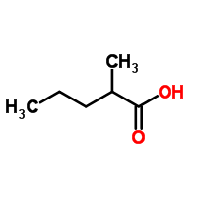](javascript:openWindow('/ImageView.aspx?id=7064',%20'zoom',%20500,%20550,%20'toolbar=no,menubar=no,resizable=no');%20void%200;) [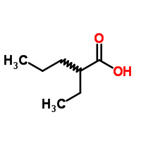](javascript:openWindow('/ImageView.aspx?id=27887',%20'zoom',%20500,%20550,%20'toolbar=no,menubar=no,resizable=no');%20void%200;)

2-μεθυλοπεντανικό οξύ 2-αιθυλοπεντανικό οξύ

|  |  |  |
| --- | --- | --- |
| ΤΥΠΟΣ | ΟΝΟΜΑΣΙΑ IUPAC | ΕΜΠΕΙΡΙΚΗ |
| HCOOH | Μεθανικό | Μυρμηγκικό οξύ |
| CH3COOH | Αιθανικό | Οξικό οξύ |
| CH3CH2COOH | Προπανικό | Προπιονικό οξύ |
| CH3CH2CH2COOH | Βουτανικό | Βουτυρικό οξύ |
| CH3CH(CH3)COOH | Μεθυλοπροπανικό οξύ | Ισοβουτυρικό οξύ |
| CH3(CH2)14COOH | Δεκαεξανικό οξύ | Παλμιτικό οξύ |
| CH3(CH2)16COOH | Δεκαοκτανικό οξύ | Στεατικό οξύ |

**Παρασκευή οξικού οξέος με οξική ζύμωση απο αλκοολούχα διαλύματα:**

αλκοολοξειδάση

CH3CH2OH + O2 CH3COOH + H2O

**ΧΗΜΙΚΕΣ ΙΔΙΟΤΗΤΕΣ**

Τα καρβοξυλικά οξέα είναι ασθενείς ηλεκτρολύτες και τα υδατικά τους διαλύματα έχουν pH<7 στους 25 °C:

RCOOH + H2O RCOO- +H3O+

1. Ξινή γεύση
2. Αλλάζουν το χρώμα των δεικτών
3. Τα υδατικά τους διαλύματα ηλεκτρολύονται και ελευθερώνουν στην κάθοδο (-) αέριο υδρογόνο.
4. Αντιδρούν με βάσεις και βασικά οξείδια και σχηματίζουν άλατα (εξουδετέρωση):

RCOOH + NaOH RCOONa + H2O

2RCOOH + CaO (RCOO)2Ca + H2O

1. Διασπούν τα ανθρακικά άλατα και ελευθερώνουν CO2

Αυτή η αντίδραση χρησιμοποιείται για τη διάκριση των καρβοξυλικών οξέων απο άλλες οργανικές ενώσεις λόγω της απελευθέρωσης του διοξειδίου του άνθρακα.

2RCOOH + Na2CO3 2RCOONa + H2O + CO2

RCOOH + NaHCO3 RCOONa + H2O + CO2

1. Αντιδρούν με μέταλλα δραστικότερα του υδρογόνου και ελευθερώνουν αέριο υδρογονο

RCOOH + Na RCOONa + ½ H2

1. Εστεροποίηση

Η+

**RCOOH + HOR’ RCOOR’ + H2O**

Η+

**CH3COOH + CH3CH2OH CH3COOCH2CH3 + H2O**

**Αιθανικός αιθυλεστέρας**

**ΒΕΝΖΟΙΚΟ ΟΞΥ ΚΑΙ ΑΛΑΤΑ ΒΕΝΖΟΙΚΟΥ ΟΞΕΟΣ**

[](javascript:openWindow('/ImageView.aspx?id=238',%20'zoom',%20500,%20550,%20'toolbar=no,menubar=no,resizable=no');%20void%200;)[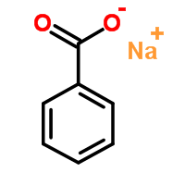](javascript:openWindow('/ImageView.aspx?id=10305',%20'zoom',%20500,%20550,%20'toolbar=no,menubar=no,resizable=no');%20void%200;) [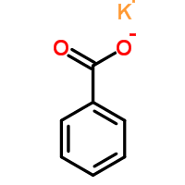](javascript:openWindow('/ImageView.aspx?id=10921',%20'zoom',%20500,%20550,%20'toolbar=no,menubar=no,resizable=no');%20void%200;)

Βενζοϊκό οξύ Βενζοϊκό νάτριο Βενζοϊκό κάλιο

**ΥΔΡΟΞΥΟΞΕΑ**: ονομάζονται τα καρβοξυλικά οξέα που περιέχουν στο μόριό τους ένα ή περισσότερα υδροξύλια όπως για παράδειγμα το γαλακτικό οξύ .

**ΑΣΚΗΣΗ**

10,2 g κορεσμένου μονοκαρβοξυλικού οξέος απαιτούν για την πλήρη εξουδετέρωσή τους 200 ml διαλύματος NaOH 0,5M. Ποιοί είναι ο συντακτικοί τύποι του οξέος;

Δίνονται οι σχετικές ατομικές μάζες για τον άνθρακα (Ar=12),για το υδρογόνο (Ar=1) και για το οξυγονο (Ar=16).

Mr=14ν+46

X=10,2 g/(14ν+46) g/mol

CvH2ν+1COOH + NaOH CvH2ν+1COONa + H2O

x mol x mol

Η ποσότητα του NaOH που αντιδρά είναι n=CV=0,5mol/Lx0,2L=0,1 mol

X=0,1=10,2 /(14ν+46) απο όπου προκύπτει ότι ν=4. Σε αυτό το οξύ αντιστοιχούν δύο ισομερή το μεθυλοπροπανικό οξύ CH3CH(CH3)COOH , και το βουτανικό οξύ CH3CH2CH2COOH.